EDA-G FDF 60/90 1 Iso2 GL SysRa15 STIRN

Kingspan Light + Air

Eigenschaften

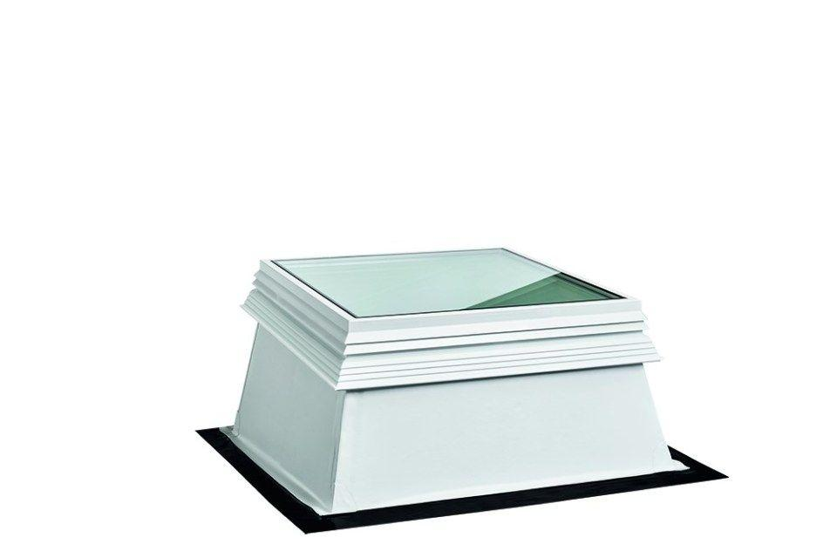

GTIN:

4028063128949

HAN:

11000861357

Breite (mm)

900,00

Länge (mm)

600,00